**Строение сердца**

**Движение крови по сосудам называют *кровообращением*.**

**Систему органов кровообращения составляют *сердце и кровеносные сосуды*.**

Сердце, сокращаясь, работает как насос и проталкивает кровь по сосудам, обеспечивая её непрерывное движение. При его остановке наступает смерть, так как прекращается доставка тканям кислорода и питательных веществ, а также освобождение их от продуктов распада.

**Строение сердца человека**

У взрослого человека сердце — это полый мышечный орган массой 250–300 г.

Оно расположено в грудной клетке позади грудины (с небольшим смещением влево).

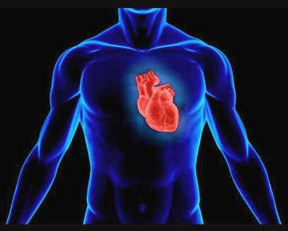

Находится сердце в специальной околосердечной сумке из соединительной ткани (***перикарде***). Внутренняя поверхность перикарда (околосердечной сумки) выделяет жидкость, увлажняющую сердце и уменьшающую его трение при сокращениях.

Стенка сердца состоит из трёх оболочек, самой мощной из которых является средняя — ***миокард***, образованная сердечной поперечно-полосатой мышечной тканью. Волокна миокарда соединяются таким образом, что возбуждение, возникающее в одной области сердечной мышцы, быстро распространяется по всему сердцу, и оно сокращается, выталкивая кровь.

|  |  |
| --- | --- |
|  |  |

 Сердце человека (как и всех млекопитающих) ***четырёхкамерное***.

Оно разделено сплошной перегородкой на две части — правую и левую (в правой половине сердца течёт венозная кровь, в левой — артериальная). Правая и левая половины сердца неполной перегородкой разделены на два сообщающихся отдела: верхний отдел — ***предсердия***(правое и левое предсердия) и нижний отдел — ***желудочки***(правый и левый желудочки). Отверстия между предсердиями и желудочками закрываются ***створчатыми клапанами***, которые сухожильными нитями прикреплены к стенкам сердца. Между левым предсердием и левым желудочком находится ***двустворчатый (митральный) клапан***, между правым предсердием и правым желудочком расположен ***трёхстворчатый клапан***.

***Обрати внимание!***

Створчатые клапаны пропускают кровь только в одном направлении: ***из предсердия в желудочек***, но не обратно!

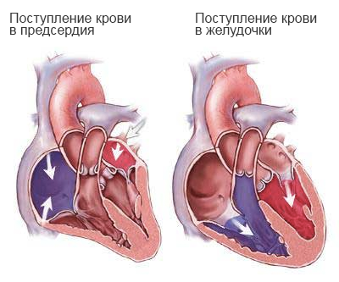

 Из левого желудочка выходит самая большая артерия — ***аорта***, из правого желудочка — ***лёгочная артерия***. В самом начале аорты и лёгочной артерии расположены ***полулунные клапаны*.**

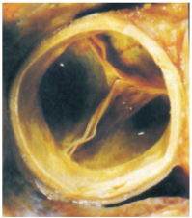

Кровь выталкивается из сердца через полулунные клапаны из левого желудочка (по аорте) в большой круг, а из правого (по лёгочной артерии) — в малый круг кровообращения. Полулунные клапаны устроены так, что пропускают ток крови только в одном направлении (из сердца).

